ŠPORT, 5. TEDEN, LIST 1

Cilji: | Metodične enote:
- Izboljšanje splošne telesne pripravljenosti  - Izboljšanje gibljivosti  - Povečanje moči  - Razvoj koordinacije | - Vadba z lastno težo

5x MALI ČOKOLADNI JAJČEK | 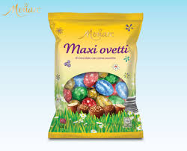 | 10 sklec | 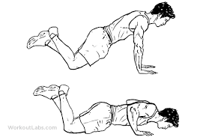
5x BONBON | 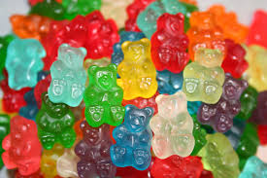 | 10 izpadnih korakov | 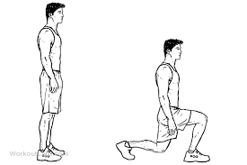
1x VELIK ČOKOLACNI JAJČEK | 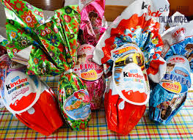 | 10 vojaških skokov | 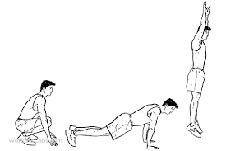
1x PIRH | 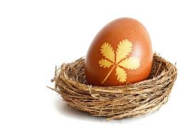 | 10 trebušnjakov | 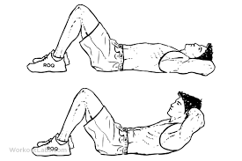
1x KOS POTICE | 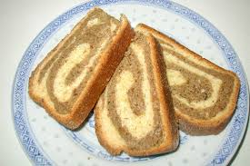 | 10 počepov | 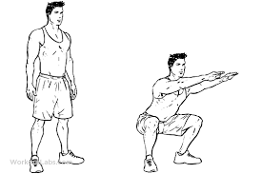
1x KOS ŠUNKE | 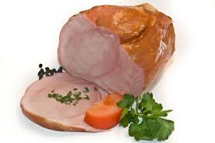 | 30 sekund položaj deske | 